# Linux环境搭建流程（初版）

----黄威林

## 1需要下载的服务(请访问各自的官网下载)

Tomcat8 redis4 jdk8 mongodb zookeeper3.4 vertex vicar ftp nginx jenkins

## 2 服务与运行环境配置（后续待填）

|  |  |  |  |  |
| --- | --- | --- | --- | --- |
| 服务名称 | IP地址 | 端口号 | 主机型号 | 备注 |
| Tomcat8 | 192.168.0.83 | 8080 | Centos7 |  |
| redis4 |  | 6379 | Centos7 |  |
| jdk8 |  | -- | Centos7 |  |
| Mongodb |  | 27017 | Centos7 |  |
| Zookeeper3.4 |  | 2181 | Centos7 |  |
| vertex |  |  | Centos7 |  |
| vicar |  |  | Centos7 |  |
| ftp |  | 21 | Centos7 |  |
| nginx |  | 80 | Centos7 |  |
| jenkins |  | 8088 | Centos7 |  |
| 电子票系统 |  |  | windows |  |
| 电子票系统 |  |  | windows |  |
|  |  |  |  |  |
|  |  |  |  |  |
|  |  |  |  |  |
|  |  |  |  |  |
|  |  |  |  |  |
|  |  |  |  |  |
|  |  |  |  |  |
|  |  |  |  |  |
|  |  |  |  |  |
|  |  |  |  |  |
|  |  |  |  |  |
|  |  |  |  |  |
|  |  |  |  |  |
|  |  |  |  |  |
|  |  |  |  |  |
|  |  |  |  |  |
|  |  |  |  |  |
|  |  |  |  |  |
|  |  |  |  |  |
|  |  |  |  |  |

## 3 伪分布式

首先我们安装好的Linux系统登陆进去界面如下，下面的配置环境是单台centos7 上面实现的，上面的配置是配置的不同的主机上面的，

但配置流程基本一致，并且设置好防火墙的开放端口

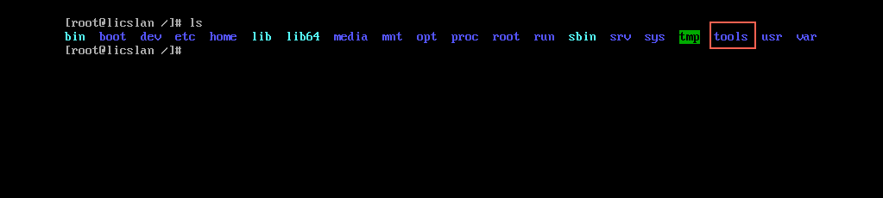

命令 cd / ls mkdir tools ls

可以看到上面的界面，我们在tools下载我们需要服务应用

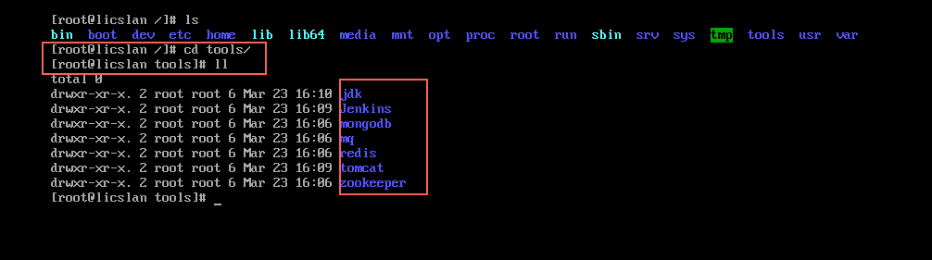

有很多插件和命令是可以利用yum下载安装的例如 wget命令



比如rz sz 上传下载命令

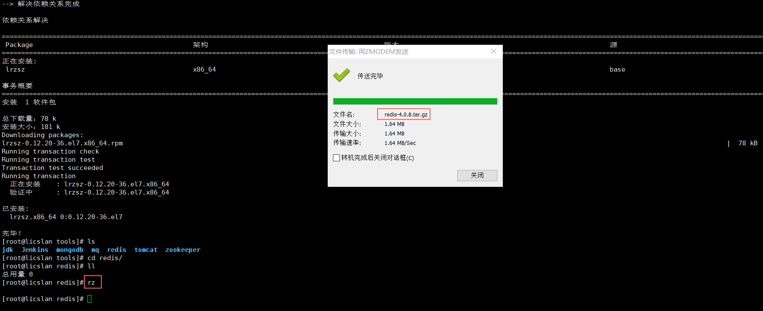

解压文件的命令

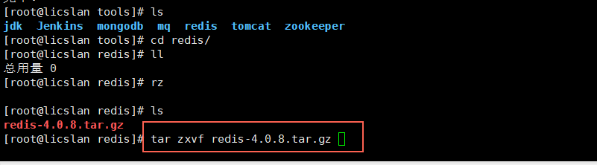

### 3.1 redis服务配置 Installation

Download, extract and compile Redis with:

wget http://download.redis.io/releases/redis-4.0.8.tar.gz

tar xzf redis-4.0.8.tar.gz

cd redis-4.0.8

make

cp redis.conf /tools/config_redis/

cd src

./redis-server.sh /tools/config_redis/redis.conf & (后台启动)

这个时候你将看到redis服务启动了

正常来说下面在安装的时候报错了

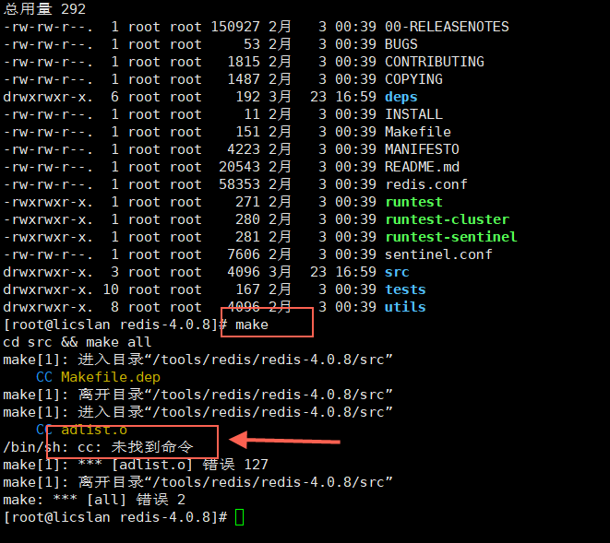

是因为缺少gcc环境

安装即可

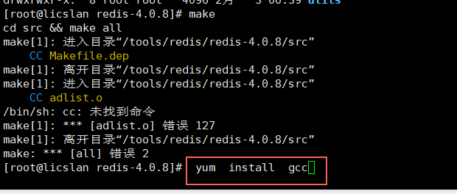

查看安装情况

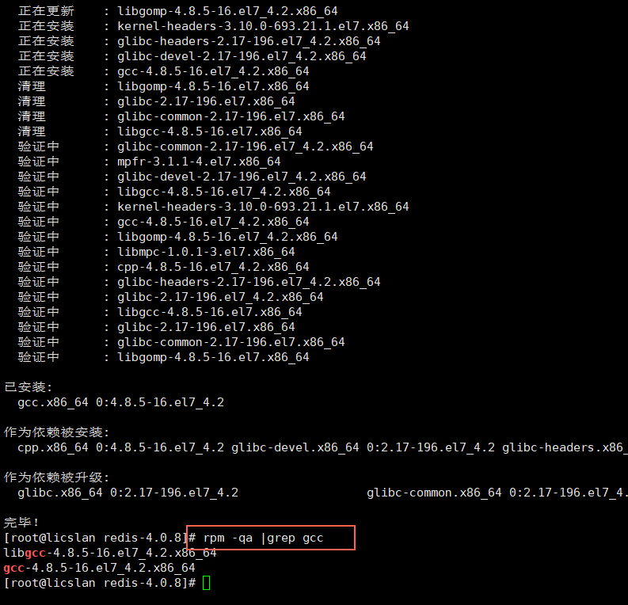

重新编译安装redis还是出错 所以删除掉解压的文件重新安装

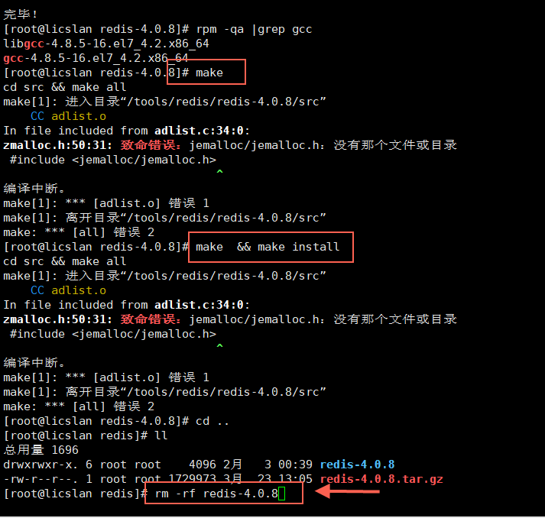

在删除文件重新解压后，并且安装了gcc环境 cd redis目录下，再make即可

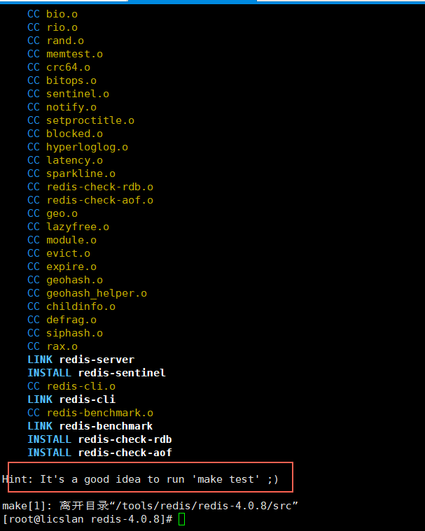

看到这里我们知道redis环境已经安装好了！测试一次

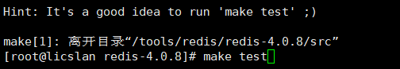

测试过程中出错了

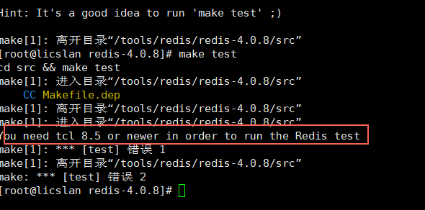

我们根据提示安装tcl8.5 即可

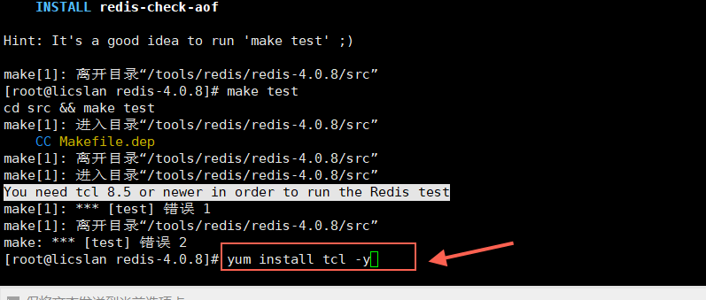

我们再次测试，发现没有报错了，一共46项测试。

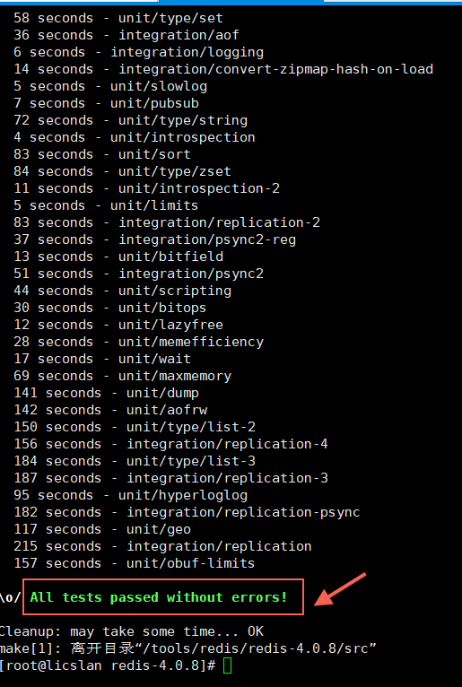

Ok redis安装大功告成！

启动redis

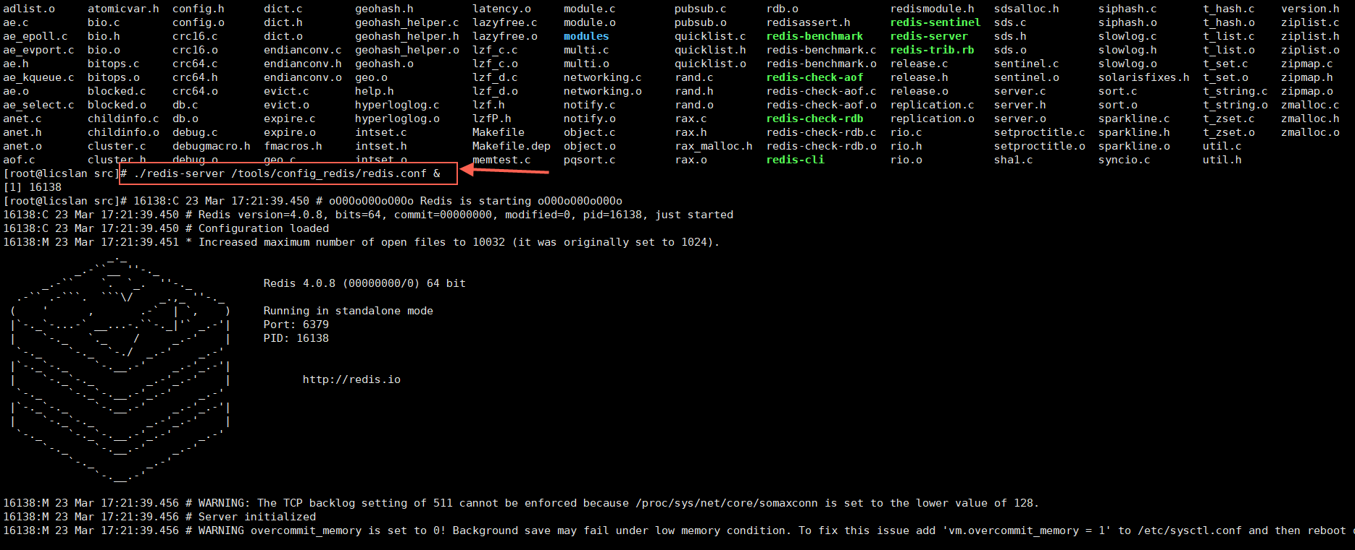

Redis启动成功后，后面就是设置端口号，绑定IP地址和持久化的方式。Rdb/aof。看一下redis进程号

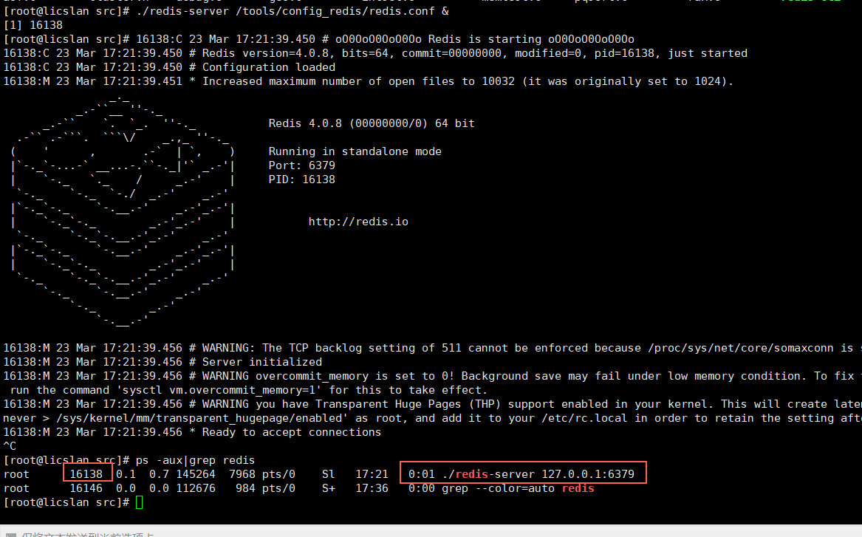

### 3.2 mongodb服务配置

#### 3.2.1下载mongodb linux版本后

放到/tools/mongodb/

cd /tools/config_mongodb

编辑mongodb.conf 内容如下

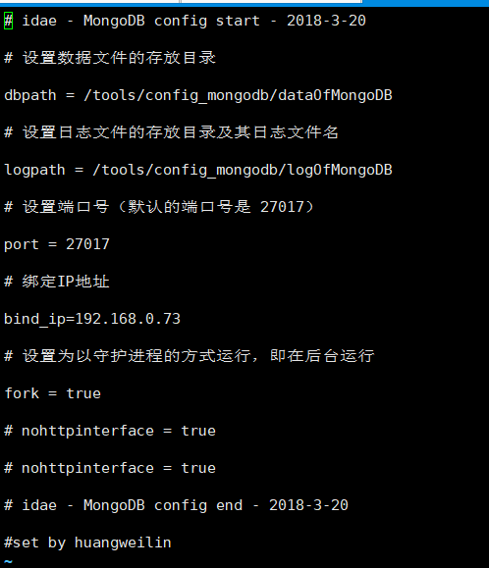

配置完成后 启动mongodb服务

cd /tools/mongodb/bin

ls

./mongodb –config /tools/config_mongobd/mongodb.cofg &

### 3.3 zookeeper服务配置

#### 3.3.1下载zookeeper后

放到/tools/zookeeper/

cd /tools/config_zookeeper

复制

cp /tools/zookeeper/zookeeper3.4.10/cofg/zoo.cfg /tools/config_zookeeper

内容如下

Zoo.cfg 由zookeeper.cfg复制而来

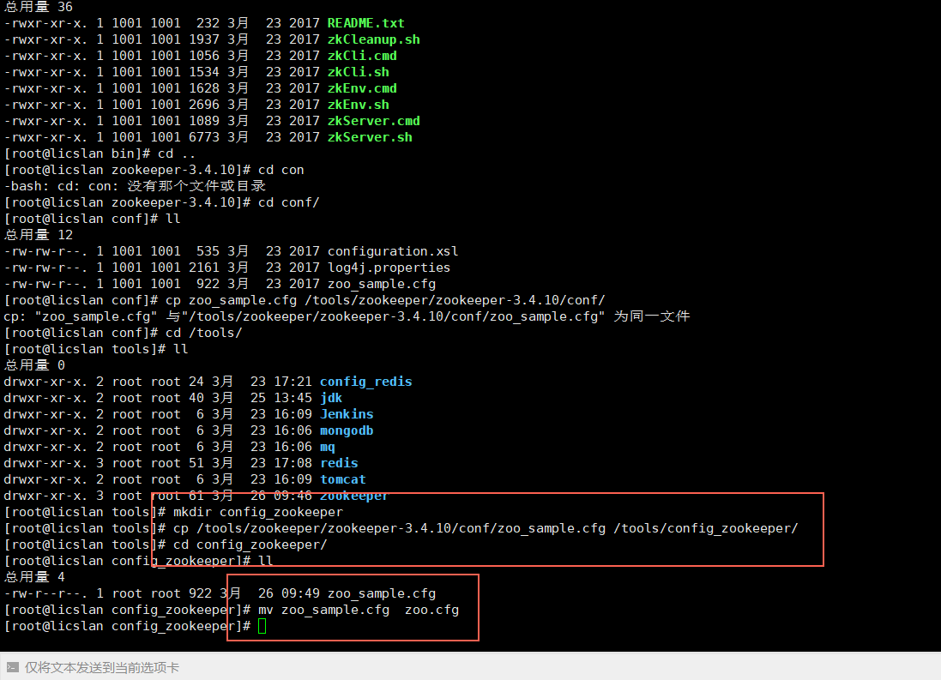

Zookeeper服务启动

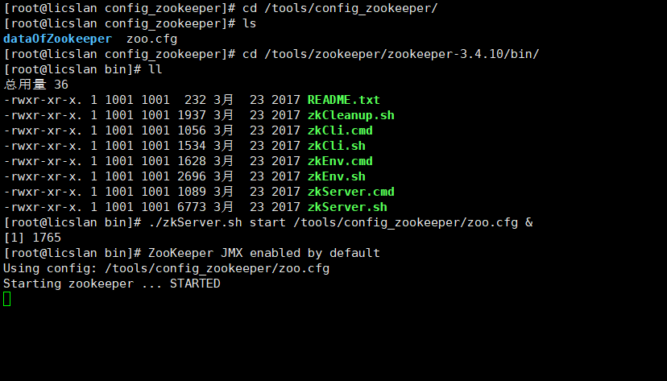

## 3.4 vacar vertx 服务启动

## 3.4.1 启动服务方式如下

1. *./vertx_local.sh (找到可执行命令的目录)*
2. *./start.sh (找到可执行命令的目录)*